DROGE

Splošno o drogah:
Droga je popularen izraz za psihoaktivno snov. Izraz drogiranje v žargonu pomeni uživanje oziroma uporabo tovrstnih snovi. Pogosto uporabljamo tudi besedo mamilo, ki pa ni povsem ustrezna, saj vse droge nimajo omamnega učinka. V slovenščini pomeni droga tudi surovino rastlinskega ali živalskega izvora, ki se uporablja v zdravilstvu.

Odvistnost od drog
Odvisnost je neobvladljiva želja po uporabi droge v vse večjih odmerkih in vse bolj pogosto, kljub resnim telesnim in psihičnim stranskim učinkom in izredni porušenosti uporabnikove samopodobe in njegovih odnosov do drugih oseb.
Odvisnost je tudi motnja, ki se odraža kot stanje prilagoditve telesa (fizična odvisnost) na rabo določene psihoaktivne snovi. Odtegnitev te snovi povzroči odtegnitveno stanje, ki ga odpravi ponovno zaužitje podobne ali enake snovi. Odvisnost spremlja tudi subjektivni občutek potrebe po psihoaktivni snovi (psihična odvisnost), s katero se doseže pričakovani učinek. Dandanes ne ločujemo več med psihično in fizično odvisnostjo, ampak uporabljamo sodobni pogled, ki ugotavlja stopnjo prilagoditve živčevja, do katere je prišlo na celični, metabolni ali vedenjski ravni.

Dovoljene droge:
Dovoljena je prosta prodaja nekaterih zdravil v lekarnah. Druga zdravila lahko predpiše le zdravnik. Uporaba nikotina in alkohola je v večini držav dovoljena, vendar je nakup dovoljen le po določeni starosti. Med dovoljene droge sodijo alkohol, tobak, kava in pravi čaj. Te droge nimajo posebne zdravilne vrednosti ali pa je ta zelo majhna, lahko pa so zelo škodljive in prav tako povzročajo odvisnost. Naštete droge so pri nas najbolj pogoste. Pitje alkohola in kajenje cigaret sta pri nas na široko sprejeti razvadi. Ne smemo pa pozabiti, da dovoljene droge niso neškodljive! Tudi te so, če jih ne uporabljamo pravilno, lahko nevarne. Med dovoljene droge sodijo alkohol, tobak, kava in pravi čaj. Te droge nimajo posebne zdravilne vrednosti ali pa je ta zelo majhna, lahko pa so zelo škodljive in prav tako povzročajo odvisnost. Naštete droge so pri nas najbolj pogoste. Pitje alkohola in kajenje cigaret sta pri nas na široko sprejeti razvadi.
Kofein je droga, s katero ljudje po navadi najprej pridejo v stik. Prisoten je v večini kola pijač, ki jih pogosto pijejo posebno otroci, čokoladi, čaju ali kavi. Skodelica kave vsebuje 40 do 200 mg kofeina, pločevinka coca cole pa 30 do 60 mg kofeina.
Tobak je rastlina, iz katere izdelujejo cigarete, cigare, žvečilni tobak in tobak za pipe in njuhanje. V cigarah je zelo veliko škodljivih snovi. Najbolj je škodljiv nikotin, zlasti v tekoči obliki. Pri nas tobak v glavnem kadijo, le redki ga žvečijo in njuhajo. Redne kadilce sprošča, lahko tudi vzpodbuja. Zveča pulz in krvni tlak, zniža telesno temperaturo, zmanjša tek in potrpežljivost. Dokaj hitro povzroča odvisnost. Kadilec vdihne le 15% cigaretnega dima, preostali se razkadi v okolico in tam ga vdihavajo tudi drugi. Čeprav nikotin ne povzroča dramatičnih evforičnih učinkov, zaradi katerih bi uživalci želeli takoj poseči po novi dozi, se kmalu vzpostavi pogojni refleks, pri čemer imajo sporočila socialnega okolja pomembno vlogo. Prve izkušnje so po navadi prav neprijetne, malo pa se ojačevalni učinek da primerjati tudi s tistimi, ki ga povzroči kokain. Ozdravitev je relativna težka in le človek z močno voljo lahko doseže svoj cilj, da postane nekadilec.

Prepovedane droge
Marihuana
Marihuána, tudi kanábis, gándža, je ena izmed najpogostejših drog na svetu. Pridobiva se iz rastline indijske konoplje, predvsem iz vršičkov ženskih rastlin. Aktivna snov, znana tudi kot THC, ima psihoaktivne učinke ob zaužitju, običajno s kajenjem.
Uživalci imajo težave pri iskanju natančnih besed za opis tega, kar želijo opisati, imajo težave pri razumevanju tega, kar drugi povedo, pridobijo sposobnost za močnejše. Seveda pa so te dolgoročni učinki marihuane zelo različni, pri nekaterih se zaradi uživanja izoblikuje bolj tekoč govor, pomaga pri premagovanju treme, odvisno od posameznika.
Uporabljajo jo v medicini, v papirni indrustiji, za izdelovanje vrvi, za razna olja ( olje, izdelano po pravilnem postpku naj bi zdravilo raka in druge bolezni). Pred časom je bila ta rastilna manj učinkovitejša kot zdaj, v današnjem času pa jo ljudje sadijo sami, kot »skank, hašiš, domačico«…

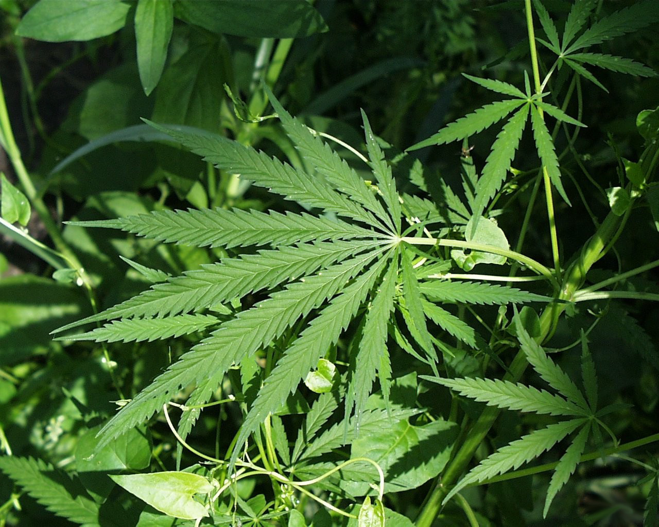

Kokain
Pridobivajo iz listov koke. Posedovanje, gojenje in distribucija kokaina so prepovedani za nemedicinske in nevladne namene večinoma v vseh delih sveta. Čeprav je prosto trgovanje s kokainom prepovedano in je bilo večkrat kaznovano v skoraj vseh državah sveta, ostaja kokain svetovno razširjen v veliko socialnih, kulturnih in osebnih vidikih. Je zelo zasvojljiv.
V njegovi najčistejši obliki je bel, bleščeč produkt. Kokain se nahaja v obliki praška. Skozi zgodovino pa se je uporabljal kot lokalni anestetik pri operacijah oči in nosa.

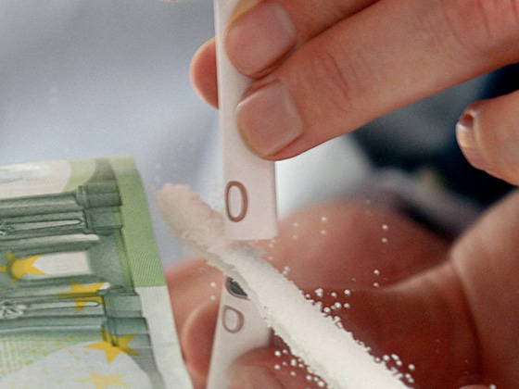(kokain)

Heroin
Pridelujejo ga iz morfina z enostavnim kemičnim postopkom. Heroin povzroča zelo močno zasvojenost, razširjen pa je po vsem svetu. Zaradi enostavne, skrivne in nezakonite proizvodnje ter trgovanja z njim pomeni heroin najresnejšo nevarnost za splošno zdravje ljudi povsod, kjer je prisoten (zlasti če se pojavlja v najčistejših oblikah). Heroin povzroča izredno močno tako fizično kot psihično odvisnost. Več ko ga uživamo, večja je potreba po njem in število vbrizganj se tako rekoč povečuje iz meseca v mesec.

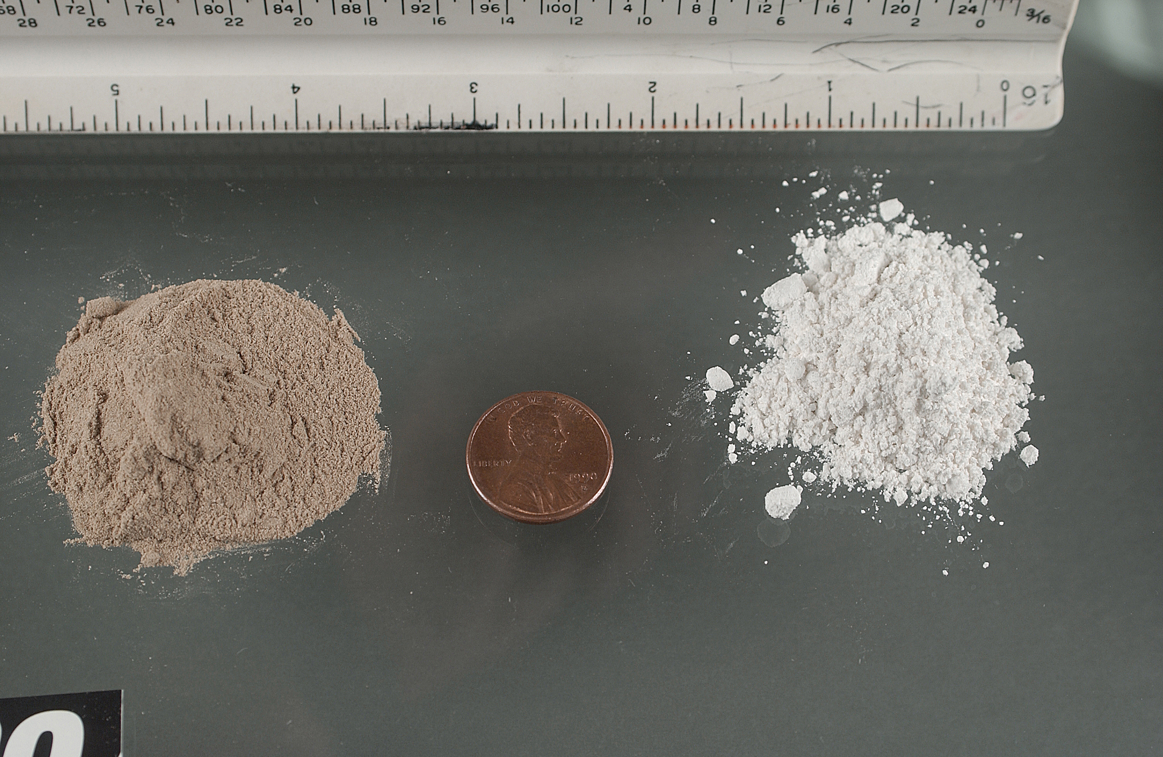 (heroin)

LSD
LSD proizvajajo v obliki drobnih tablet ali manjših koščkov pivnika. Ne povzroča telesne odvisnosti, pa tudi nevarnosti za duševno odvisnost ni oziroma je neznana. LSD je najpogosteje uživan halucinogen ali psihadelik. Vpliva na dojemanje, občutja, mišljenje, zavedanje in čustva uživalca. Povzroča halucinacije, spreminja vidno zaznavanje, povišuje telesno temperaturo, pospešuje srčni ritem, povzroča stopnjevanje občutkov, evforijo in sproščenost. Vplivi te droge pa so v glavnem nepredvidljivi in odvisni od količine zaužitega LSD-ja, pričakovanj in okolice uporabnika. Ker se spremembe občutij tako močno spremenijo, uživalec lahko občuti strah, paniko, zmedenost, sumničavost, nemoč in izgubo kontrole. Privlačnost LSD ob stalni uporabi popušča, saj dožive tja niso vedno prijetna in so zelo odvisna od trenutnih okoliščin. V primeru prevelikega odmerka se lahko doživetja sprevržejo v pravo grozo. Zaradi ilegalne proizvodnje je koncentracija snovi za uporabnike neznana. Pri uporabi LSD obstaja tudi verjetnost nesreč zaradi napačnih ocen prostorske razdalje in telesnih zmožnosti.

Tabletka za posilstvo
Zelo se je razširila po svetu in tudi po Sloveniji. Tabletko se zmeša z alkoholno pijačo in oseba kmalu potem pade v nezavest. Ko se zbudi, se ne spomni nič, izgubi spomin, v parih dneh ali tednih pa se ji pred oči kažejo spomini ampak ne ve ali je bilo to resnično ali je samo sanjala.

Ekstazi
Je snov, ki jo zaradi njenih učinkov imenujejo tudi »plesna droga«, ker jo mladi v obliki tablet pogosto uživajo predvsem na rejvih. Po uporabi se ljudje močno potijo, dobijo suha usta, krvni pritisk se zviša. Sledi izsušitev, ki lahko privede v smrt (tudi vročinska kap). Po večkratni uporabi nastopijo tesnoba, strah, nespečnost ipd. Ekstazi povzroča tudi okvare jeter in ledvic. Daje lažen občutek bližine.

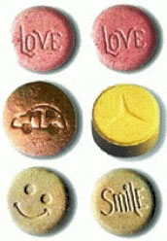

Seveda pa obstaja še veliko drugih drog, a te zgoraj so najbolj pogoste.

